Муниципальное автономное образовательное учреждение
Вечерняя сменная общеобразовательная школа

«Задание № 24 в ЕГЭ по физике.
Теория и практика решения астрономических задач»
Методическое пособие

Автор:
Окулова Татьяна Ювинальевна
Учитель физики и астрономии
1 квалификационной категории

Пермь, 2020
Оглавление
Предисловие 3
Тема 1. Звезды. Диаграмма Герцшпрунга-Рассела 4
Тема 2. Звезды. Диаграмма Герцшпрунга-Рассела (часть 2) 12
Тема 3. Планеты Солнечной системы 20
Тема 4. Спутники планет Солнечной системы 27
Тема 5. Астероиды Солнечной системы Астероиды 31
Ответы к заданиям для самостоятельного решения 35
Литература 36

Предисловие

В 2017 году астрономия вернулась в общеобразовательные школы в качестве обязательного предмета в 10-11 классах, и в программу ЕГЭ по физике с 2018 года ввели одно задание (№24) по тематике астрономии и астрофизики, которое оценивается в 2 балла. Суть заданий заключается в том, что используя информацию из таблицы, необходимо выбрать из пяти предложенных вариантов ответов два верных.
Условно все задания по астрономии можно разделить на 4-е типа:
• о звездах.
• о планетах Солнечной системы
• о спутниках планет Солнечной системы.
• о различных объектах Солнечной системы: астероид, комета и т.д.

В данном методическом пособии мною проведён разбор всех типов задач, с подробными комментариями по поводу правильного выбора варианта ответов. Кроме того, для восстановления в памяти основной сути вопроса перед каждым типом заданий, в мини формате излагается теоретический материал.
Далее предлагаются аналогичные задания для самостоятельного решения, выполнение этих заданий играет ведущую роль при подготовке к экзамену.
Все задания в пособии взяты из сборника: « ЕГЭ. Физика», под редакцией М.Ю. Демидовой, которые соответствуют проекту демоверсии ЕГЭ 2020 года.
Настоящее пособие рекомендую для учеников 10 и 11 классов и их педагогов, желающих качественно подготовиться к решению задач астрофизической тематики в ЕГЭ по физике.
Методические рекомендации при работе с пособием:
Все задания №24 из ЕГЭ по физике разбиты на основные типы, по каждому из которых изложен теоретический материал, проведен анализ таблицы или диаграммы, сопровождающей задание. После этого приводится выполнение задания с пояснениями и комментариями.
Для закрепления материала предлагается выполнить несколько заданий самостоятельно. Ответы к заданиям, для самопроверки прилагаются в пособии.

Тема 1. Звезды. Диаграмма Герцшпрунга-Рассела
Теоретический материал.
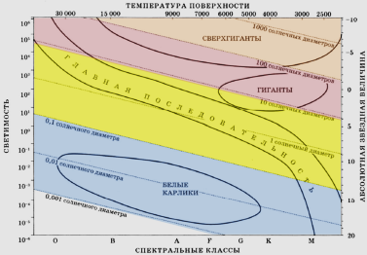
Звезда – массивный газовый шар, излучающий свет и удерживаемый в состоянии равновесия силами собственной гравитации и внутренним давлением, в недрах которого происходят (или происходили ранее) реакции термоядерного синтеза. Диаграмма Герцшпрунга – Рассела показывает зависимость между абсолютной звёздной величиной, светимостью, спектральным классом и температурой поверхности звезды. Звёзды на этой диаграмме образуют хорошо различимые участки, 4 особые зоны ( см.рис.): главная последовательность, белые карлики, гиганты и сверхгиганты. Это классы звезд по их размерам.
Основная часть звезд Вселенной, более 90%, относятся к главной последовательности.
Мы можем увидеть, что большинство таких звезд имеют размеры большие, чем 0,1 диаметра Солнца и не превышают 10 солнечных диаметров (условное обозначение Солнца - ʘ):
0,1𝐷ʘ < 𝑫г.п. < 10𝐷ʘ.
Следующая область – звезды гиганты.
Их размеры больше звезд главной последовательности. Из диаграммы мы видим, что диаметр гигантов может быть от 10 до 100 солнечных диаметров:
10𝐷ʘ < 𝑫г. < 100𝐷ʘ
Самые большие звезды нашей Вселенной – это сверхгиганты. Их размеры превышают 100 солнечных диаметров:
𝑫𝒄.г. > 100𝐷ʘ.
В нижней части диаграммы располагается область белых карликов. Они имеют достаточно малые размеры:
0,001𝐷ʘ < 𝑫б.к. < 0,1𝐷ʘ.
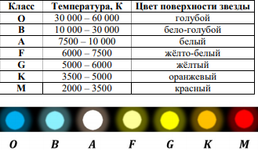
Поэтому, чтобы определить принадлежность звезды к тому или иному классу, необходимо ее размеры сравнить с размерами Солнца.
В нижней части диаграммы указаны основные спектральные классы звезд – классы звёзд по спектру излучения, в первую очередь, по температуре их поверхности: O, B, A, F, G, K, M. О том, к какому спектральному классу относится та или иная звезда, будем судить о температуре ее поверхности:
Класс O – самый высокий класс в иерархии, а класс M – самый низкий. Чем выше класс, иерархии, тем звезды горячее, больше, ярче. А чем ниже класс, тем, соответственно они холоднее,
Вопрос, про плотность: чем больше звезда, тем более она разряжена.
Название спектральных классов можно запомнить, если выучить простую считалку: «Один(O) бритый(B) англичанин(A) финики(F) жевал(G) как(K) морковь(M)». Кратко о Солнце, звезде нашей Солнечной системы. Оно относится к звездам G – класса, так как имеет температуру 5800 градусов Кельвина. Это соответствует желтому цвету. Все звезды, которые будут иметь температуру выше, будут относиться к классам F, A, B, O, а те, что ниже – к классам K, M.
Размеры белых карликов невелики, однако это достаточно массивные звезды, значит, они имеют большую плотность. Это наибольшая плотность среди всех классов звезд. Сверхгиганты при таких же или еще меньших массах очень большие звезды. Таким образом, их плотность будет наименьшей. 𝜌с.г. ≪ 𝜌г.п. ≪ 𝜌б.к.
Из диаграммы Герцшрунга-Рассела также можно сделать вывод о длительности «жизненного цикла» звезды. Чем выше ее температура, тем меньше времени «проживет» звезда. И наоборот, «жизненный цикл» звезды тем больше, чем ее температура ниже.
Слева на диаграмме отображается светимость звезд. Светимость – это физическая величина, равная энергии, излучаемой с поверхности звезды за 1 с.
Справа указана абсолютная звездная величина. Это еще одна энергетическая характеристика звезды.
Анализ диаграммы, показывает, что
- большая часть звёзд, в том числе и Солнце, лежит на диаграмме так называемой Главной последовательности.
- отдельно выделяются группы звёзд, образующие области красных гигантов и сверхгигантов (правый верхний угол)
- белых карликов (внизу).
- звёзды правой нижней части Главной последовательности обычно называются красными карликами
- звёзды левой верхней части – голубыми гигантами.
В течение своего жизненного цикла звезда перемещается по диаграмме Герцшпрунга – Рессела по сложным траекториям.
Для звёзд главной последовательности также работает правило – чем горячее звезда, тем быстрее она эволюционирует (поскольку горячие звёзды главной последовательности более массивны, чем холодные).
На земном небе звёзды образуют созвездия – характерные фигуры, известные астрономам ещё с древних времён. Созвездия – исключительно видимые объединения звёзд – звёзды одного созвездия обычно никак не связаны друг с другом и могут находиться на колоссальных расстояниях одна от другой. Исключения составляют так называемые двойные и кратные системы из нескольких звёзд, связанных между собой гравитационными силами (например, система альфа Центавра состоит из трёх звёзд).
Практические задания. Звезды. Диаграмма Герцшпрунга-Рассела (ч.1)
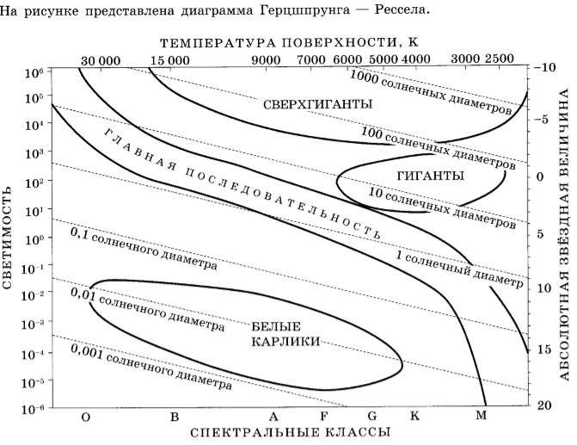
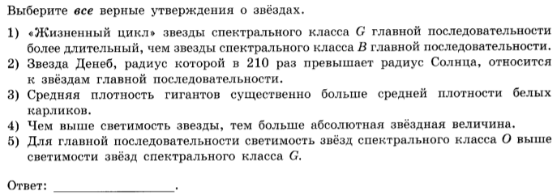
Рассмотрим утверждения по порядку и проанализируем их на правильность.
- «Жизненный цикл» звезды спектрального класса G главной последовательности более длительный, чем звезды спектрального класса В главной последовательности.
Решение: Чем холоднее звезда главной последовательности, тем больше у неё продолжительность жизненного цикла.
Утверждение верно.

- Звезда Денеб, радиус которой в 210 раз превышает радиус Солнца, относится к звездам главной последовательности.
Решение: Денеб является сверхгигантом, так как его радиус превышает радиус Солнца в 210 раз
Утверждение неверно.
- Средняя плотность гигантов существенно больше средней плотности белых карликов.
Решение Характерный диаметр звезды гиганта примерно в 1000 раз больше, чем характерный диаметр белого карлика (см. диаграмму), то есть их объёмы отличаются в 1012 раз. А их массы не могут отличаться более чем в несколько тысяч раз. Соответственно, средняя плотность гигантов во много раз меньше средней плотности белых карликов.
Утверждение неверно.

- Чем выше светимость звезды, тем больше абсолютная звездная величина. Решение: согласно диаграмме спектр –светимости, зависимость обратная, т.е чем выше светимость звезды, тем меньше ее абсолютная звездная величина.
Утверждение неверно.

- Для главной последовательности светимость звезд спектрального класса О выше светимости спектрального класса G.
Утверждение верное, видно из анализа диаграммы.
Ответ: 15

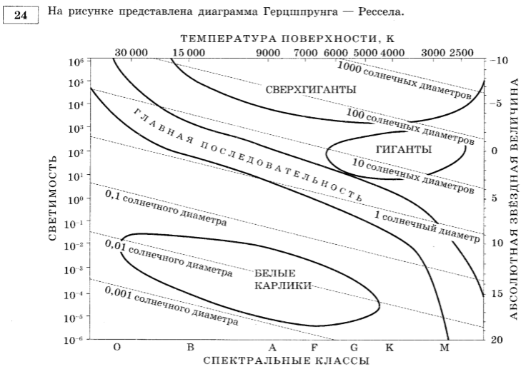
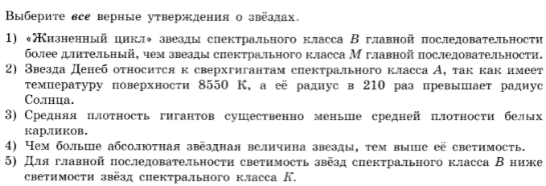
- «Жизненный цикл» звезды спектрального класса В главной последовательности более длительный, чем звезды спектрального класса М главной последовательности.
Решение: Чем холоднее звезда главной последовательности, тем больше у неё продолжительность жизненного цикла. В данном случае более холодная звезда класса М, поэтому у нее более длительный «жизненный цикл»
Утверждение неверно.

- Звезда Денеб относится к сверхгигантам, спектрального класса А, так как имеет температуру поверхности 8550 К, а ее радиус превышает радиус Солнца в 210 раз.
Решение: так как к спектральному классу А, согласно диаграмме соответствуют звезды с температурой $T_{A}$ от 7000 до 9000К.
Утверждение верно.

- Средняя плотность гигантов существенно меньше средней плотности белых карликов.
Решение Характерный диаметр звезды гиганта примерно в 1000 раз больше, чем характерный диаметр белого карлика (см. диаграмму), то есть их объёмы отличаются. А вот массы отличаются незначительно.. Соответственно, средняя плотность гигантов во много раз меньше средней плотности белых карликов.
Утверждение верно.

- Чем больше абсолютная звездная величина, тем выше светимость звезды.
Решение: согласно диаграмме спектр – светимость, зависимость обратная, т.е чем выше светимость звезды, тем меньше ее абсолютная звездная величина.
Утверждение неверно.

- Для главной последовательности светимость звезд, спектрального класса В меньше светимости звезд спектрального класса К.
Решение:. Чем выше класс, то есть в данном случае В, тем звезды горячее, больше и ярче.
Утверждение неверно.

Ответ: 23
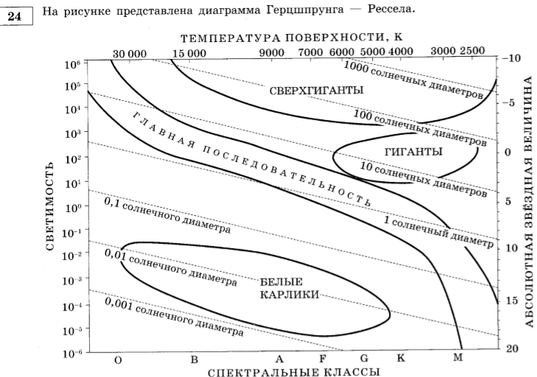
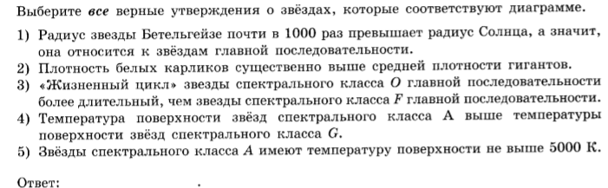
- Радиус Звезды Бетельгейзе почти в 1000 раз превышает радиус Солнца, а значит она относится к звездам главной последовательности.
Решение: Звезда будет относиться к классу звезд главной последовательности, если ее диаметр 0,1𝐷ʘ < 𝑫г.п. < 10𝐷ʘ, в данном случае условие не выполняется. Радиус звезды Бетельгейзе почти в 1000 раз превышает радиус Солнца, значит она сверхгигант.
Утверждение неверно.
- Плотность белых карликов существенно выше средней плотности гигантов. Решение: Мы установили, что 𝜌с.г. ≪ 𝜌г.п. ≪ 𝜌б.к.. Значит, плотность белых карликов, существенно больше средней плотности гигантов.
Утверждение верно.
- «Жизненный цикл» звезды спектрального класса О главной последовательности более длительный, чем звезды спектрального класса F главной последовательности.
Решение: Для того чтобы сравнить длительности жизненных циклов двух звезд, требуется сравнить их температуры. Звезды спектрального класса O имеют среднюю температуру поверхности 𝑇 ≈ 40 000 К, а спектрального класса F – 𝑇 ≈ 7 000 К. $T_{F}$ <$T_{O}$, значит, «жизненный цикл» звезд спектрального класса O более короткий.
Утверждение неверно.

- Температура поверхности звёзд спектрального класса А выше температуры поверхности звёзд спектрального класса G.
Решение: Запишем и сравним средние температуры поверхности звезд, соответствующие спектральным классам G и A: $T_{A}$ ≈ 9000К, $T_{G}$ ≈ 5500 К. Видим, что $T_{G}$<$T_{A}$.
Утверждение верно.

- Звёзды спектрального класса А имеют температуру поверхности не выше 5000К.
Решение: Запишем температуру поверхности звезды соответствующие спектральным классам A: $T_{A}$ ≈ 9000К,т.е она выше 5000К.
Утверждение неверно.

Ответ: 24

Задания для самостоятельного решения.
Задача№1

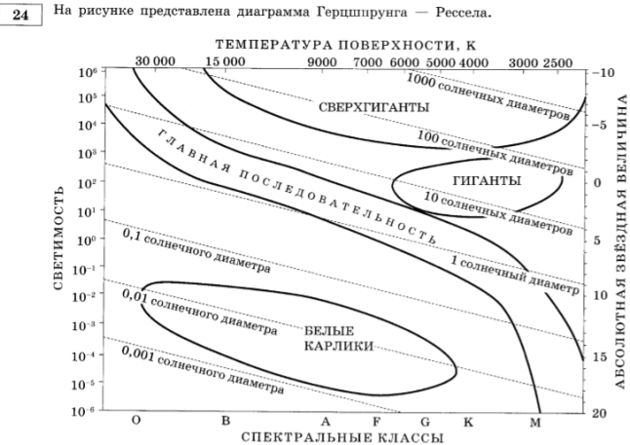
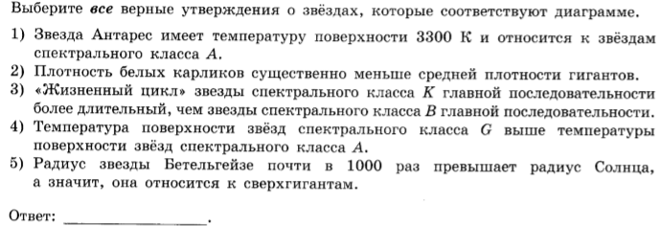

Тема 2. Звезды. Диаграмма Герцшпрунга-Рассела (часть 2)
Теоретический материал.
Отличие этого задания от предыдущего состоит в том, что теперь диаграмма Герцшпрунга-Рассела отсутствует перед вашими глазами. Однако чтобы его выполнить, нужно помнить все те же соотношения и выводы.
Еще раз коротко опишем основной теоретический материал.
- Температура поверхности звезды позволяет нам судить о ее принадлежности к тому или иному спектральному классу. Основные спектральные классы и соответствующие им температуры и цвета представлены в таблице ( см.выше)
- Зная радиус звезды (он представлен в радиусах Солнца), можно определить к какому классу по размеру на диаграмме Герцшпрунга-Рассела эта звезда относится: звездам главной последовательности, гигантам, сверхгигантам или белым карликам. Напомню эти соотношения:
а) звезды главной последовательности 0,1𝑅ʘ < 𝑹г.п. < 10𝑅ʘ;
б) гиганты 10𝑅ʘ < 𝑹г. < 100𝑅ʘ;
в) сверхгиганты 𝑹𝒄.г. > 100𝑅ʘ;
г) белые карлики 0,001𝑅ʘ < 𝑹б.к. < 0,1𝑅ʘ.
3. Плотность по отношению к плотности воды – величина, равная отношению средней плотности звезды к плотности воды. Например, для звезды ε Возничего
$\frac{ρ}{ρводы}$= 0,33. Вспомним или узнаем из справочных данных, что 𝜌воды = 1000 кг/$м^{3}$ , тогда средняя плотность ε Возничего 𝜌 = 0,33𝜌воды = 0,33 ∙ 1000 кг/$м^{3}$= 330 кг/$м^{3}$
Практические задания:
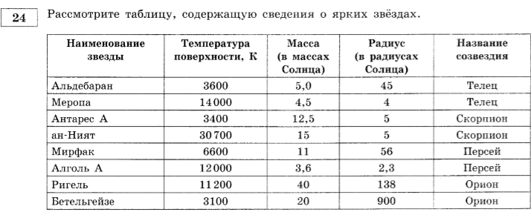
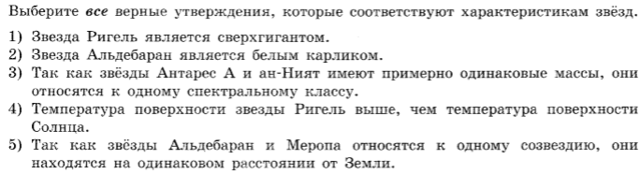
- Звезды Ригель является сверхгигантом.
Решение: Определяем из таблицы радиус Ригеля 𝑅 = 138𝑅ʘ. Звезда относится к классу сверхгигантов, если 𝑹𝒄.г. > 100𝑅ʘ , то есть условие выполняется.
Утверждение верно.

- Звезда Альдебаран является белым карликом.
Решение: Определяем из таблицы радиус Альдебарана 𝑅 = 45𝑅ʘ. Звезда относится к классу белых карликов, если 0,001𝑅ʘ < 𝑹б.к. < 0,1𝑅ʘ. В нашем случае условие не выполняется.
Утверждение неверно.

- Так как звёзды Антарес А и ан-Ният имеют примерно одинаковые массы, они относятся к одному спектральному классу.
Решение: Чтобы судить о принадлежности звезды к определенному спектральному классу, нужно знать температуру ее поверхности, но не массу.
Утверждение неверно.

- Температура поверхности звезды Ригель выше, температуры поверхности Солнца.
Решение: Температура поверхности Солнца $T_{G}$ ≈ 5500 К, а температура поверхности Т Ригель=11200 К.
Утверждение верно.
- Так как звезда Альдебаран и Меропа относятся к одному созвездию, значит, находятся на одинаковом расстоянии от Земли.
Решение:То, что звёзды Альдебаран и Меропа относятся к одному созвездию, вовсе не значит, что они находятся на одинаковом расстоянии от Земли.
Утверждение неверно.

Ответ: 14

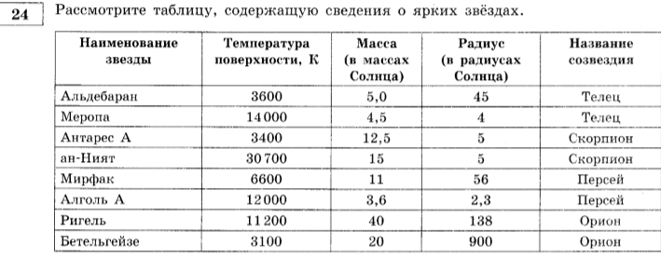
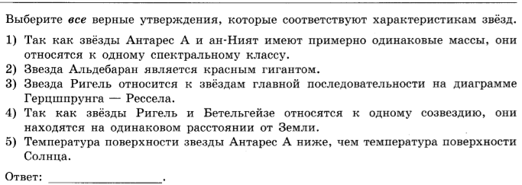

- Так как звёзды Антарес А и ан-Ният имеют примерно одинаковые массы,они относятся к одному спектральному классу.
Решение: Чтобы судить о принадлежности звезды к определенному спектральному классу, нужно знать температуру ее поверхности, но не массу.
Утверждение неверно.

- Звезда Альдебаран является красным гигантом.
Решение: Определяем из таблицы радиус Альдебарана 𝑅 = 45𝑅ʘ. Звезда относится к классу гигантов, если 10𝑅ʘ < 𝑹г. < 100𝑅ʘ. В нашем случае условие выполняется.
Утверждение верно.

- Звезда Ригель относится к звездам главной последовательности
Решение: звезды главной последовательности 0,1𝑅ʘ < 𝑹г.п. < 10𝑅ʘ. Радиус Ригеля=138 𝑅ʘ, условие не выполняется.
Утверждение неверно.

- Так как звезды Ригель и Бетельгейзе относятся к одному созвездию, значит, находятся на одинаковом расстоянии от Земли.
Решение: То, что звёзды Ригель и Бетельгейзе относятся к одному созвездию, вовсе не значит, что они находятся на одинаковом расстоянии от Земли.
Утверждение неверно.
- Температура звёзды Антарес А ниже, чем температура поверхности Солнца.
Решение: Температура поверхности Солнца $T_{G}$ ≈ 5500 К, а температура поверхности Т Антарес А =3400 К.
Утверждение верно.

Ответ: 25

Задания для самостоятельного решения.
Задача № 2
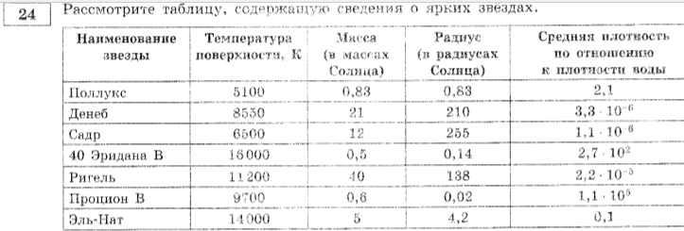
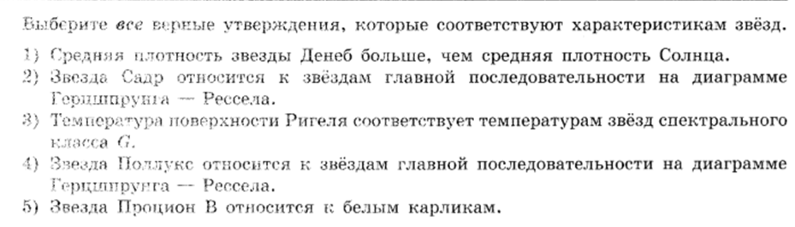
Задача № 3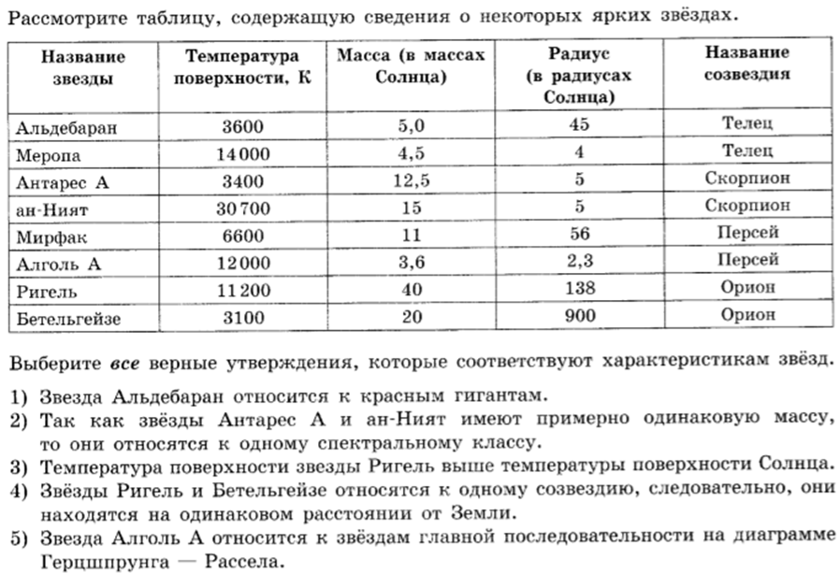
Задача №4
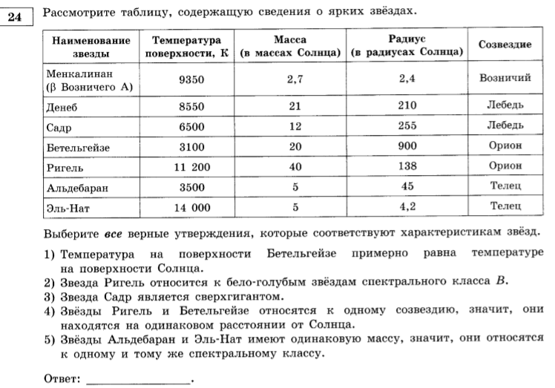
Задача № 5
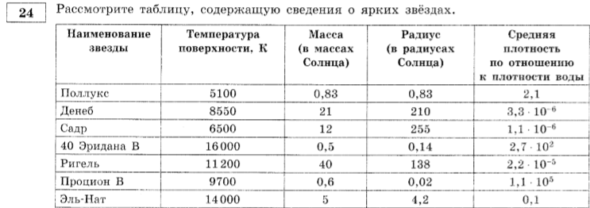
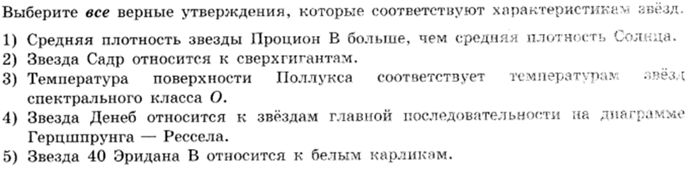
Задача №6
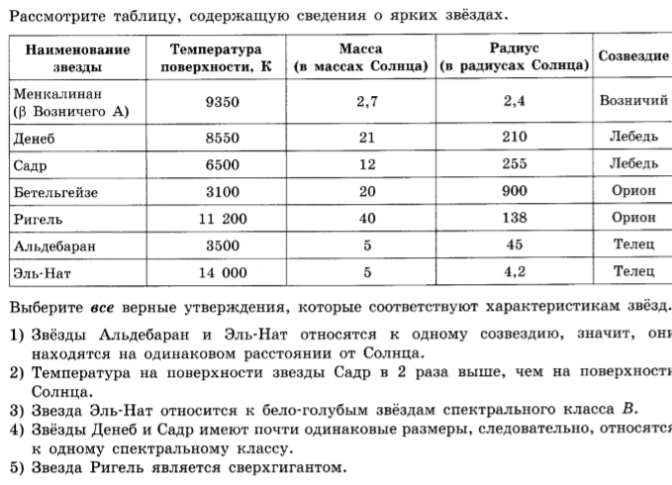Задача № 7
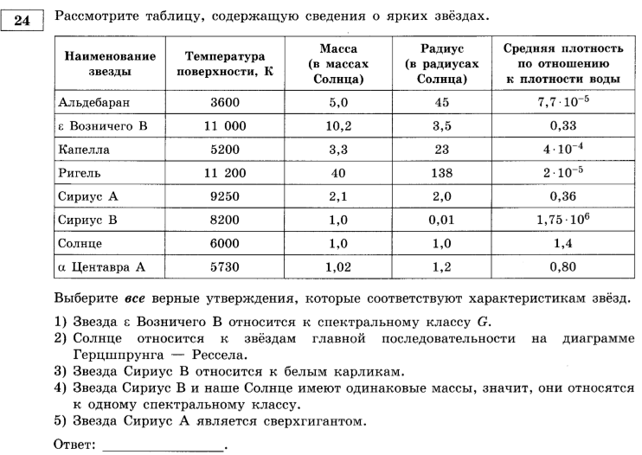
Задача № 8
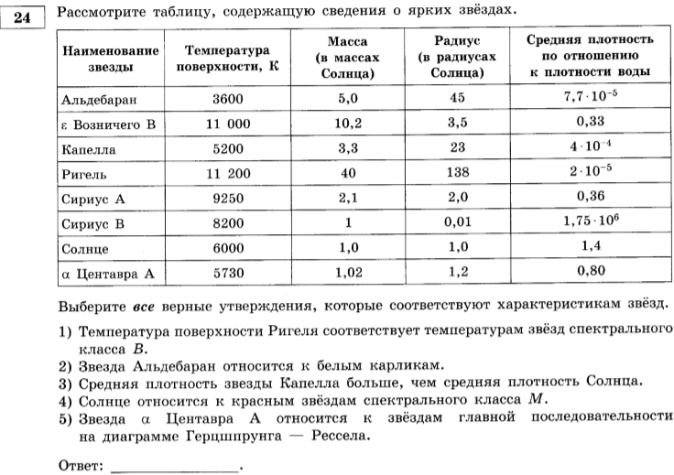Задача № 9
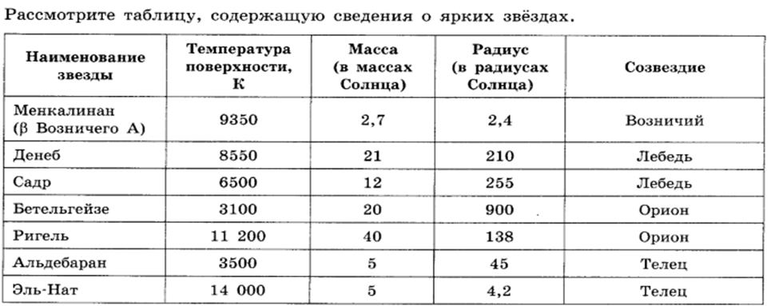

Задача № 10
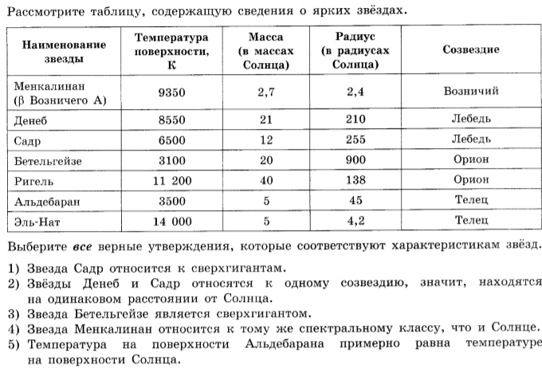

Тема 3. Планеты Солнечной системы
Теоретический материал .
Центром Солнечной системы является звезда Солнце, вокруг которой обращается 8 планет: Меркурий, Венера, Земля, Марс, Юпитер, Сатурн, Уран и Нептун
Первые четыре планеты – Меркурий, Венера, Земля и Марс – изза близкого расположения к Земле и схожести по своим свойствам называют планетами Земной группы. Оставшиеся четыре планеты - Юпитер, Сатурн, Уран и Нептун – планеты-гиганты (или газовые гиганты).
- Диаметр в районе экватора позволяет определить объем данной планеты. Если форму планеты принять за шар, то 𝑉 = $\frac{4}{3}$∗π∗$R^{3}.$ Если учесть, что радиус есть половина диаметра, тогда 𝑉 = $\frac{{πd}^{3}}{6}$ .
- Период обращения вокруг Солнца – это время, за которое планета совершает один полный оборот вокруг Солнца, т.е. это длительность года на данной планете.
- Следует также принимать во внимание, что период можно рассчитать по формуле 𝑇 = 2𝜋𝑅/𝑣 , где 𝑅 − радиус траектории, а 𝑣 − линейная скорость планеты.
- Период вращения вокруг оси – это время, за которое планета совершает один полный оборот вокруг своей оси. Это время называют сутками на данной планете.
- Вторая космическая скорость – это скорость, которую необходимо сообщить телу у поверхности планеты, чтобы оно стало искусственным спутником Солнца. Чтобы найти вторую космическую скорость, надо знать радиус данной планеты и ускорение свободного падения: $v_{2}$ = $\sqrt{2gR}$ или $v_{2}$ = $\sqrt{gd}.$Отсюда можно найти ускорение свободного падения: 𝑔 = $\frac{{v_{2} }^{2}}{d}$. Вторая космическая скорость связана с первой. Первая космическая скорость – это скорость, которую необходимо сообщить телу у поверхности планеты, чтобы оно стало искусственным спутником этой планеты:
$v_{1}$ = $\sqrt{gR}$ или $v_{1}$ =$\sqrt{\frac{gd. }{2}. }$
Тогда установим связь между первой и второй космическими скоростями:
$v_{2}$ = √ 2 $v_{1}$
- Средняя плотность – это физическая величина, равная отношению массы планеты к ее объему, т.е.
𝜌 = $\frac{m}{V}$. Тогда 𝑚 = 𝜌𝑉 или 𝑚 = 𝜌 ∙ $\frac{4}{3}$∗π∗$R^{3}$= 𝜌 ∙ $\frac{{πd}^{3}}{6}$
- Информация о наклоне оси позволяет нам сделать вывод о смене времен года на данной планете. Она не наблюдается лишь в том случае, когда этот угол очень мал, т.е. близок к 0, как, например, у Меркурия и Юпитера, или велик, т.е. близок к 180° – у Венеры. На остальных планетах Солнечной системы согласно данной таблице смена времён года наблюдается, и за один оборот вокруг Солнца, т.е. за год на планете, смена сезонов происходит, как и на Земле, 4 раза.
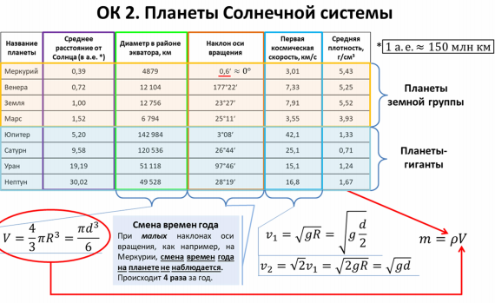

Практическая часть.
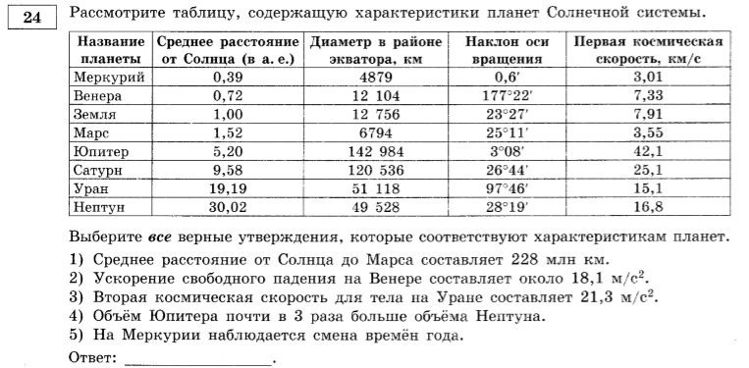
- Среднее расстояние от Солнца до Марса составляет 228 млн.км.
Решение: Среднее расстояние от Солнца до Марса=1,52а.е.Учитывая, что 1а.е= 150млн.км, получим 1,52*150млн.км=228млн.км
Утверждение верно.
- Ускорение свободного падения на Венере составляет около 18,1 м/$с^{2}$ .
Решение: Ускорение свободного падения найдем как 𝑔 = $\frac{{{2v}_{1} }^{2}}{d}$
𝑔 =(2*7330*7330)/12104000=8,9 м/$с^{2}$.
Утверждение неверно.

- Вторая космическая скорость для тела на Уране составляет 21,3 км/с.
Решение: связь между первой и второй космическими скоростями:
$v_{2}$ = √ 2 $v_{1}$=√ 2*15.1=21,3км/с.
Утверждение верно.

- Объем Юпитера почти в 3 раза больше объема Нептуна.
Решение: 𝑉 = $\frac{{πd}^{3}}{6}$, диаметр Юпитера d=142984км, а диаметр Нептуна d=49528км
$\frac{V_{ю}}{V_{н}}$=$\frac{d_{ю}^{3}}{d_{н}^{3}}$=$\frac{{142984000}^{3}}{{49528000}^{3}}$=24раза
Утверждение неверно

- На Меркурии наблюдается смена времен года.
Решение: Информация о наклоне оси позволяет нам сделать вывод о смене времен года на данной планете. Она не наблюдается лишь в том случае, когда этот угол очень мал, т.е. близок к 0, так как у Меркурия он равен ${0,6}^{0}$, то есть условие выполняется, у Меркурия не наблюдается смена времен года.
Утверждение неверно.

Ответ:13

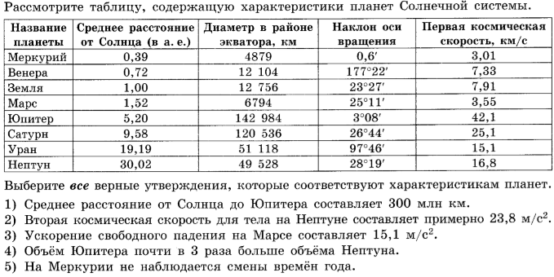
- Среднее расстояние от Солнца до Юпитера составляет 300 млн.км.
Решение: Среднее расстояние от Солнца до Юпитера =5,2а.е.Учитывая, что 1а.е= 150млн.км, получим 5,2*150млн.км=780млн.км
Утверждение неверно.

- Вторая космическая скорость для тела на Нептуне составляет 23,8 км/с.
Решение: связь между первой и второй космическими скоростями:
$v_{2}$ = √ 2 $v_{1}$=√ 2*16.8=23,8км/с.
Утверждение верно

- Ускорение свободного падения на Марсе составляет около 15,1 м/$с^{2}$ .
Решение: Ускорение свободного падения найдем как 𝑔 = $\frac{{{2v}_{1} }^{2}}{d}$
𝑔 =(2*3550*3550)/6794000=3,7 м/$с^{2}$.
Утверждение неверно

- Объем Юпитера почти в 3 раза больше объема Нептуна.
Решение: 𝑉 = $\frac{{πd}^{3}}{6}$, диаметр Юпитера d=142984км, а диаметр Нептуна d=49528км
$\frac{V_{ю}}{V_{н}}$=$\frac{d_{ю}^{3}}{d_{н}^{3}}$=$\frac{{142984000}^{3}}{{49528000}^{3}}$=24раза
Утверждение неверно

- На Меркурии наблюдается смена времен года.
Решение: Информация о наклоне оси позволяет нам сделать вывод о смене времен года на данной планете. Она не наблюдается лишь в том случае, когда этот угол очень мал, т.е. близок к 0, так как у Меркурия он равен ${0,6}^{0}$, то есть условие выполняется, у Меркурия не наблюдается смена времен года.
Утверждение верно

Ответ:25
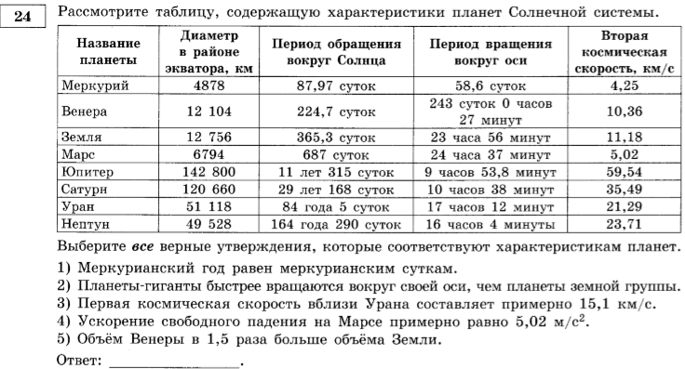
- Меркурианский год равен меркурианским суткам
Решение: Меркурианский год – период обращения вокруг Солнца, составляет 87,97 суток, а меркурианские сутки – период вращения вокруг своей оси, составляет 58,6 суток.
Утверждение неверно.

- Планеты гиганты быстрее вращаются вокруг своей оси, чем планеты земной группы.
Решение: угловая скорость вращения планет-гигантов намного больше, чем у планет земной группы (согласно таблице периоды вращения вокруг оси у планет-гигантов меньше).
Утверждение верно

- Первая космическая скорость вблизи Урана составляет 15,1 км/с.
Решение: $v_{2}$ = √ 2 $v_{1}$=1,4$v_{1}$, тогда$v_{1}$=$\frac{v_{2} }{1.4}$=21.29/1.4=15,1 км/с.
Утверждение верно
- Ускорение свободного падения на Марсе составляет около 5,02 м/$с^{2}$
Решение: Ускорение свободного падения найдем как 𝑔 =$\frac{{v_{2}}^{2}}{d}$=$3,7 м/с^{2}$
Утверждение неверно
- Объем Венеры в 1,5 раза больше объема Земли.
Решение: 𝑉 = $\frac{{πd}^{3}}{6}$, диаметр Венеры d=12104км, а диаметр Земли d=12756км
$\frac{V_{в}}{V_{з}}$=$\frac{d_{в}^{3}}{d_{з}^{3}}$=$\frac{{12104}^{3}}{{12756}^{3}}$≤ 1
Утверждение неверно

Ответ:23

Задания для самостоятельного решения.
Задача № 11
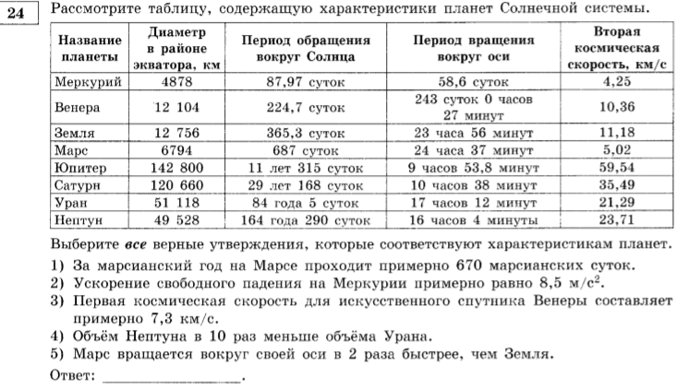
Задача № 12.
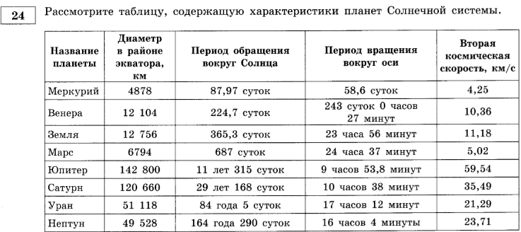
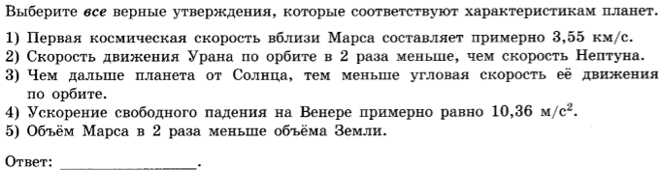
Задача № 13
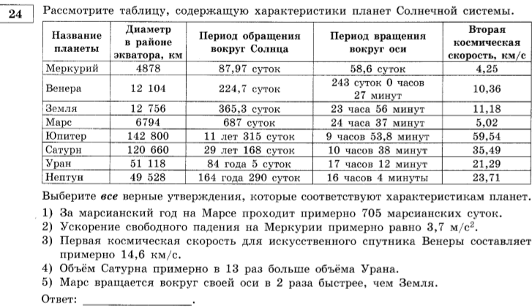
Задача № 14
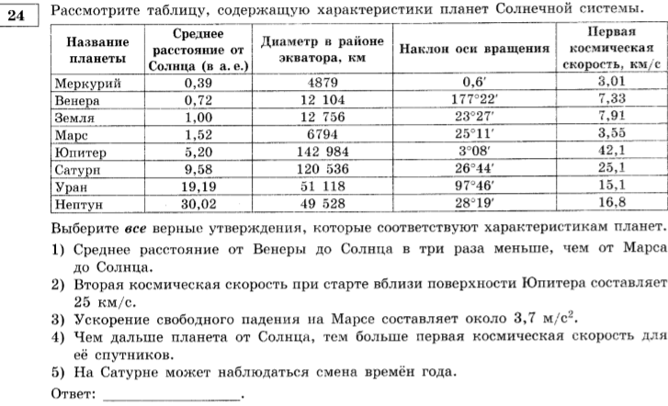
Задача № 15
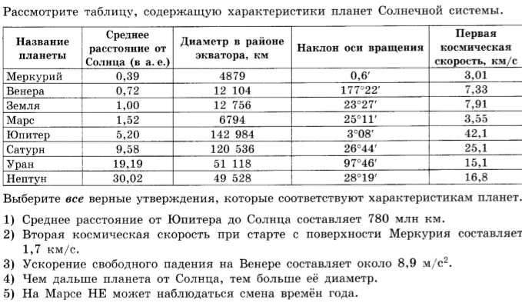

Тема 4. Спутники планет Солнечной системы
Теоретический материал.
- Радиус спутника, если его форму условно принять за шар, позволяет определить объем 𝑉 = $\frac{4}{3}$∗π∗$R^{3}$
- Радиус орбиты есть не что иное, как расстояние от самого спутника до центра его планеты (или ее поверхности, т.к. размеры планеты во много раз меньше радиуса орбиты, эти расстояния можно считать одинаковыми).

Практические задания с решением.
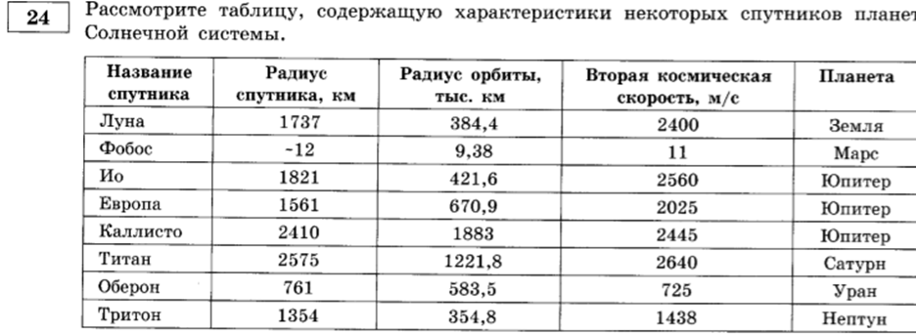
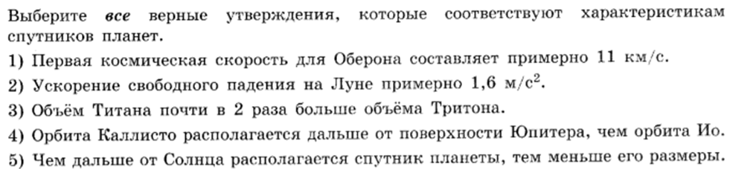
- Первая космическая скорость для Оберона составляет примерно 11км/с.
Решение: Запишем формулу устанавливающую связь между первой и второй космическими скоростями:
$v_{2}$ = √ 2 $v_{1}$,тогда $v_{1}=\frac{v_{2} }{√ 2}$ =$\frac{725}{√ 2}м/с$=513м/с=0,5 км/с
Утверждение неверно.
- Ускорение свободного падения на Луне примерно равно 1,6 м/с2
Решение: Ускорение свободного падения найдем как 𝑔 = $\frac{{ v_{2}}^{2}}{2R}$ = $\frac{{2400}^{2}}{2*1737000}$=1,6м/с2
Утверждение верно.

- Объем Титана почти в 2 раза больше объема Тритона.
Решение: В наших допущениях планеты, а также их спутники имеют форму шара. Тогда объем можно рассчитать по следующей формуле: 𝑉 = $\frac{4}{3}$∗π∗$R^{3}$
Объем Титана: 𝑉ти = $\frac{4}{3}$∗π∗$R^{3}$. Объем Тритона: 𝑉тр = $\frac{4}{3}$∗π∗$R^{3}$ . Найдем отношение их объемов: $\frac{Vти}{Vтр}$ = $\frac{\frac{4}{3 }πR_{ти}^{3}}{\frac{4}{3 }πR_{тр}^{3}}$ = $\frac{R_{ти}^{3}}{R_{тр}^{3}}$ = ${\left(\frac{R_{ТИ}}{R_{ТР}}\right)}^{3}$=${\left(\frac{2 575 км }{1 354 км}\right)}^{3}$ ≈ 6,88 Следовательно, объем Титана больше объема Тритона почти в 7 раз.
Утверждение не верно.

- Орбита Каллисто располагается дальше от поверхности Юпитера, чем орбита Ио
Решение: Сравним радиусы орбит этих спутников Юпитера: у Ио – 𝑅ор и = 421,6 тыс км, а у Каллисто – 𝑅ор к = 1 883 тыс км. Очевидно, что Ио находится гораздо ближе к поверхности Юпитера, чем Каллисто: 𝑅ор и < 𝑅ор к. Утверждение верно.

- Чем дальше от Солнца располагается спутник планеты, тем меньше его размеры.
Решение: Нет, размеры спутников не зависят от дальности от Солнца.
Утверждение неверно.

Ответ: 24
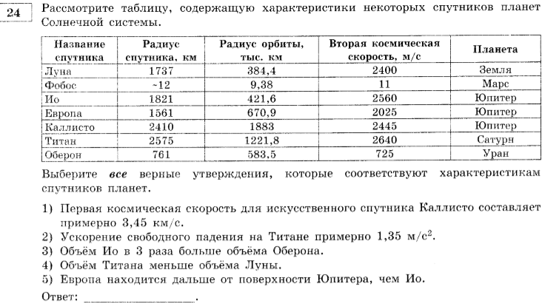
- Первая космическая скорость для искусственного спутника Каллисто составляет примерно 3,45 км/с.
Решение: Запишем формулу устанавливающую связь между первой и второй космическими скоростями: $v_{2}$ = √ 2 $v_{1}$,тогда $v_{1}=\frac{v_{2} }{√ 2}$ =$\frac{2445}{√ 2}м/с$=1729м/с=1,7 км/с
Утверждение неверно.

- Ускорение свободного падения на Титане примерно равно 1,35 м/с2
Решение: Ускорение свободного падения найдем как 𝑔 = $\frac{{ v_{2}}^{2}}{2R}$=$\frac{{2640}^{2}}{2*2575000}$= 1,35 м/с2
Утверждение верно.

- Объем Ио в 3 раза больше объема Обертона.
Решение: В наших допущениях планеты, а также их спутники имеют форму шара. Тогда объем можно рассчитать последующей формуле: 𝑉 = $\frac{4}{3}$∗π∗$R^{3}$
Объем Ио: 𝑉ио = $\frac{4}{3}$∗π∗$R^{3}$. Объем Тритона: 𝑉об = $\frac{4}{3}$∗π∗$R^{3}$ . Найдем отношение их объемов: $\frac{Vио}{Vоб}$ = $\frac{\frac{4}{3 }πR_{ио}^{3}}{\frac{4}{3 }πR_{об}^{3}}$ = $\frac{R_{ио}^{3}}{R_{об}^{3}}$ = ${\left(\frac{R_{Ио}}{R_{об}}\right)}^{3}$=${\left(\frac{1821 км }{761 км}\right)}^{3}$ ≈ 14 раз Следовательно, объем Ио больше объема Обертона почти в 14 раз.
Утверждение неверно.

- Объем Титана меньше объема Луны.
Решение: В наших допущениях планеты, а также их спутники имеют форму шара. Тогда объем можно рассчитать последующей формуле: 𝑉 = $\frac{4}{3}$∗π∗$R^{3}$
𝑉л = $\frac{4}{3}$∗π∗$R^{3}$ ˃ 𝑉т = $\frac{4}{3}$∗π∗$R^{3}$, если $R^{3}л$ ˃$R^{3}т$, так как $Rл$ =1737 км ˂ Rт=2575км, то значит 𝑉л ˂ 𝑉т.
Утверждение неверно.
- Европа находится дальше от поверхности Юпитера, чем Ио.
Решение: Для того, чтобы ответить на вопрос надо сравнить радиусы орбит этих спутников.${ Радиус орбиты R}_{Ио}$=421,6тыс.км, радиус орбиты Европы $Rев=670,9тыс.км$,то есть $Rев$ ˃${ R}_{Ио}$.
Утверждение верно.

Ответ: 25

Задания для самостоятельного решения.
Задача № 16
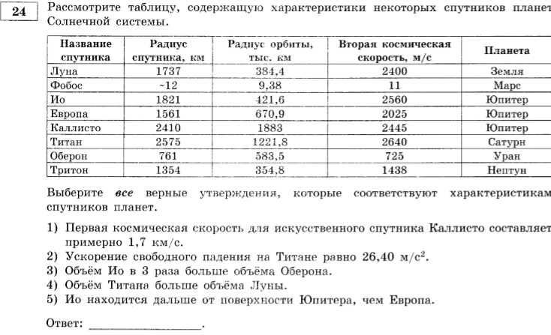
Задача № 17
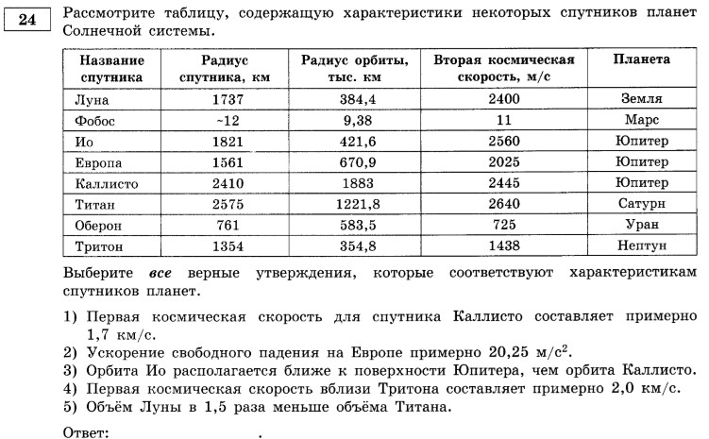

Тема 5. Астероиды Солнечной системы Астероиды
Теоретический материал.
1. Напоминаем, что если известен радиус, можно определить объем астероида (считаем, что астероиды тоже имеют форму шара): 𝑉 = $\frac{4}{3}$∗π∗$R^{3}$.
2. Астрономическая единица равна среднему расстоянию от Земли до Солнца (1 а.е. = 150 млн км).
3. 1 ый закон Кеплера: все небесные тела Солнечной системы обращаются по эллиптическим орбитам, в одном из фокусов которых находится Солнце.
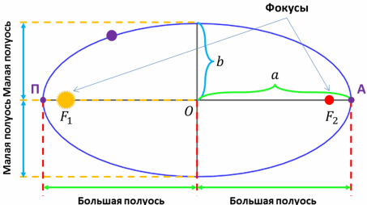
Центр эллипса обозначим буквой 𝑂. У эллипса есть две характерные точки, называемые фокусами, в одном из которых находится Солнце, обозначим их как 𝐹1 и 𝐹2. Расстояние от центра эллипса до крайней левой или правой точек называют большой полуосью, обозначают буквой 𝑎. Расстояние от точки 𝑂 до крайних верхней или нижней точек называют малой полуосью и обозначают как 𝑏.
- Характеристикой эллипса является эксцентриситет. Эта величина равна:
𝑒 = $\frac{OF}{a}$ = $\sqrt{1-\frac{b^{2}}{a^{2}}}$
Эксцентриситет влияет на внешний вид эллипса, на его вытянутость. В справочных данных к этому заданию указано, что если
- 𝑒 = 0, то эллипс представляет собой окружность, так как это значит 𝑎 = 𝑏, и это радиус окружности. Точно также, если 𝑒 = $\frac{OF}{a}$ = 0, то 𝑂𝐹 = 0, значит, фокус и точка 𝑂 совпадают, т.е. Солнце в этом случае находится в центре окружности.
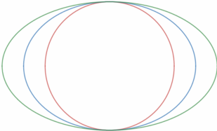
- 0 < 𝑒 < 1,будет более вытянутой. Этот факт необходимо запомнить!
На рисунке изображены три эллипса: у красного 𝑒 = 0, это окружность; у синего 𝑒 ≈0,66; а у зеленого 𝑒 = 0,8, этот эллипс самый вытянутый.
- Эксцентриситеты эллиптических орбит астероидов не такие большие, это значит, что большая и малая полуоси почти не отличаются друг от друга 𝑎 ≈ 𝑏. Тогда мы приблизительно можем считать, что астероиды движутся по окружностям, в центрах которых находится Солнце. Т.е. большая полуось - это среднее расстояние от астероида до Солнца.
- Также выделим на орбите две точки, самую близкую к Солнцу и самую далекую – это перигелий и афелий (на рисунке – П и А).
- Большинство астероидов Солнечной системы находятся между орбитами Марса и Юпитера и образуют т.н. пояс астероидов. Важно помнить средние расстояния от Солнца до Марса и Юпитера, т.е. большие полуоси их орбит:
𝑎м = 1,5 а. е. … Пояс астероидов … 𝑎ю = 5,2 а. е.
Если большая полуось астероида больше чем у Марса и не превышает этого значения для Юпитера, это значит, что астероид находится в поясе астероидов. В Солнечной системе есть еще один пояс астероидов – пояс Койпера, он находится за орбитой Нептуна (30 − 55 а. е).
- Период обращения вокруг Солнца – это время, за которое астероид совершает один полный оборот вокруг Солнца, т.е. это длительность года на данном астероиде.
- Если известны масса и размеры астероида, можно рассчитать его среднюю плотность: 𝜌 = $\frac{m}{V}$ = ${m/4/3 πR}^{3}$ = $\frac{3m}{4πR^{3}}$

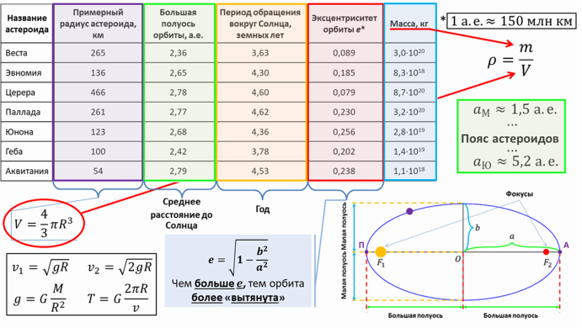
Практические задания.
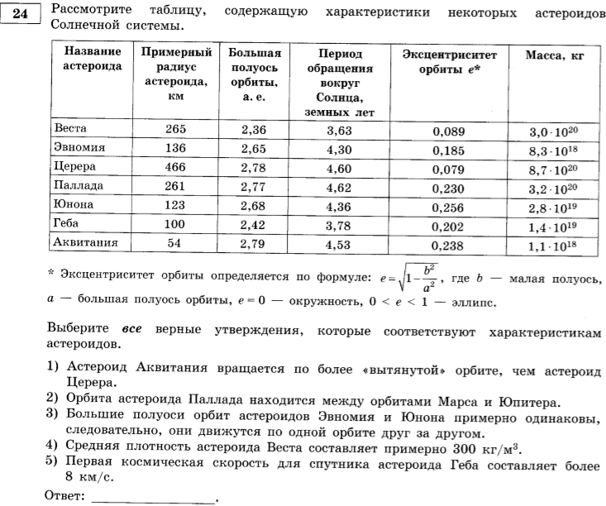
- Астероид Аквитания вращается по более « вытянутой» орбите, чем астероид Церера.
Решение: Более «вытянутая» орбита (более эллипсоидальная) будет у того тела, у которого выше эксцентриситет орбиты. Из таблицы видно, что эксцентриситет астероида Аквитания составляет 0,238, а астероида Церера 0,077, то есть орбита у астероида Аквитания более «вытянутая».
Утверждение верно.

- Орбита астероида Паллада находится между орбитами Марса и Юпитера.
Решение: Орбита астероида Паллада =2,77 а.е, Она больше орбиты Марса, но меньше орбиты Юпитера, то есть находится между орбитами этих планет. (𝑎м = 1,5 а. е. Пояс астероидов … 𝑎ю = 5,2 а. е.)
Утверждение верно.

- Большие полуоси орбит астероидов Эвномия и Юнона примерно одинаковы, следовательно они движутся друг за другом по одной орбите. Решение: Большие полуоси это вытянутость орбиты по одной из пространственных координат. Существует еще малая полуось для описания эллипсоидальной орбиты. Кроме того, эти орбиты (эллипсы) могут быть повернуты в пространстве по-разному, поэтому астероиды Эвномия и Юнона не обязательно будут следовать друг за другом.
Утверждение неверно.

- Средняя плотность астероида Веста составляет примерно 300кг/$м^{3}$
Решение: Если известны масса и размеры астероида, можно рассчитать его среднюю плотность:
𝜌 = $\frac{m}{V}$ = ${m/4/3 πR}^{3}$ = $\frac{3m}{4πR^{3}}$ =$\frac{{3*10}^{20}}{4*3,14{*265000}^{3}}$=3850$\frac{кг}{м^{3}}$
Утверждение неверно.

- Первая космическая скорость для спутника астероида Геба составляет более 8 ${км}/с.$
Первую космическую скорость можно вычислить по формуле:
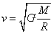
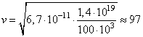

где M – масса астероида; R – радиус астероида.
Утверждение не верно.
Ответ:12

Задание для самостоятельного решения.
Задача № 18
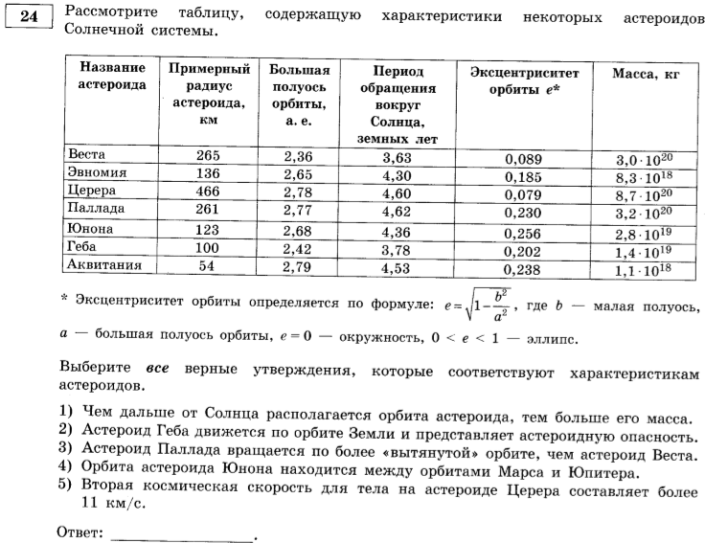

Ответы к заданиям для самостоятельного решения

Номер задания | ответ
1 | 35
2 | 45
3 | 135
4 | 4
5 | 125
6 | 35
7 | 23
8 | 15
9 | 24
10 | 13
11 | 13
12 | 13
13 | 24
14 | 35
15 | 13
16 | 14
17 | 13
18 | 34

Литература
1. Бакулин П.И., Кононович Э.В., Мороз В.И.. Курс общей
астрономии: учебник. – М.: Наука. Главная редакция физикоматематической литературы, 1983. – 560 с.
2. Безуглова Г.С. Физика. ЕГЭ-2018. Раздел «Элементы
астрофизики»: учебное пособие. Под ред. Л.М. Монастырского. –
Ростов-на-Дону: Легион, 2017. – (ЕГЭ).
3. ЕГЭ. Физика: типовые экзаменационные варианты: 30
вариантов / под ред. М.Ю. Демидовой. – М.: Издательство
«Национальное образование», 2020. – 400 с. – (ЕГЭ. ФИПИ – школе).
4. http://fipi.ru – официальный сайт Федерального института
педагогических измерений

